建筑节能设计报告书
公共建筑
甲类 分散供暖空调
工程名称 | 现代农村生产发展服务中心
工程地点 | 辽宁-大连
设计编号
建设单位
设计单位
设 计 人
校 对 人
审 核 人
设计日期 | 2024年3月17日

采用软件 | 节能设计BECS2022
软件版本 | 20200923
研发单位 | 北京绿建软件股份有限公司
正版授权码 | T18641146767
目 录

1 建筑概况 3
2 设计依据 3
3 建筑大样 4
4 工程材料 9
5 围护结构作法简要说明 9
6 体形系数 10
7 窗墙比 10
7.1 窗墙比 10
7.2 外窗表 10
8 天窗 12
8.1 天窗屋顶比 12
8.2 天窗类型 12
9 屋顶构造 12
9.1 屋顶构造一 12
10 外墙构造 12
10.1 外墙相关构造 12
10.1.1 外墙构造一 12
10.1.2 热桥柱构造一 13
10.2 外墙主断面传热系数的修正系数ψ 13
10.3 外墙平均热工特性 13
11 外窗热工 14
11.1 外窗构造 14
11.2 外遮阳类型 14
11.2.1 平板遮阳 15
11.2.2 百叶遮阳 15
11.3 平均传热系数 15
11.4 综合太阳得热系数 17
11.5 总体热工性能 20
12 规定性指标检查结论 20

建筑概况
工程名称 | 新建项目
工程地点 | 辽宁-大连
地理位置 | 北纬：39.00° | 东经：121.63°
气候分区 | 寒冷A区
建筑面积 | 地上13653㎡ 地下0㎡
建筑层数 | 地上4 地下0
建筑高度 | 20.4m
建筑（节能计算）体积 | 69627.83
建筑（节能计算）外表面积 | 20185.00
北向角度 | 68.6
结构类型
外墙太阳辐射吸收系数 | 0.75
屋顶太阳辐射吸收系数 | 0.75

设计依据
1. 《绿色建筑评价标准》GB/T 50378-2019
2. 《公共建筑节能设计标准》GB50189-2015
3. 《民用建筑热工设计规范》GB50176
4. 《建筑外门窗气密，水密，抗风压性能分级及检测方法》GB/T 7106-2008
5. 《建筑幕墙》GB/T 21086-2007

建筑平面

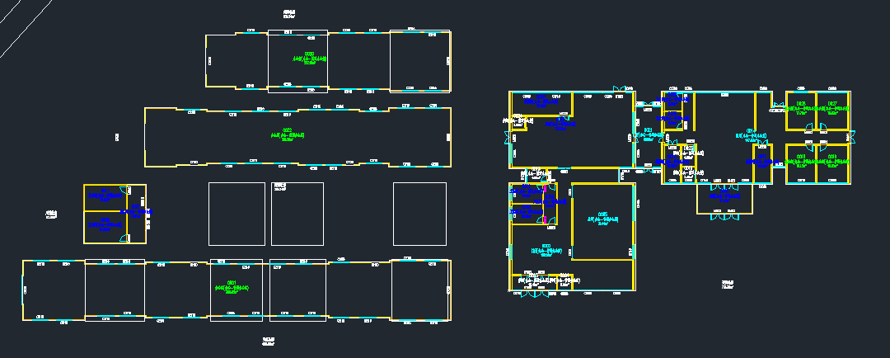
1层平面
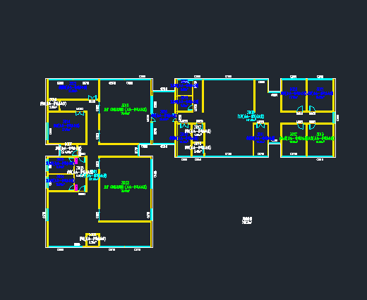
2层平面
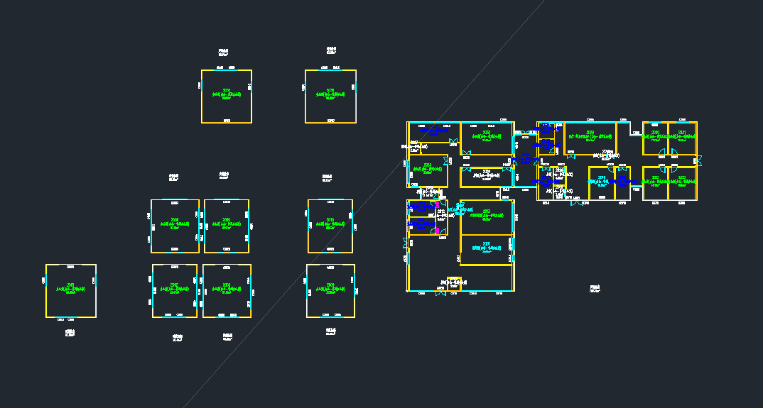
3层平面
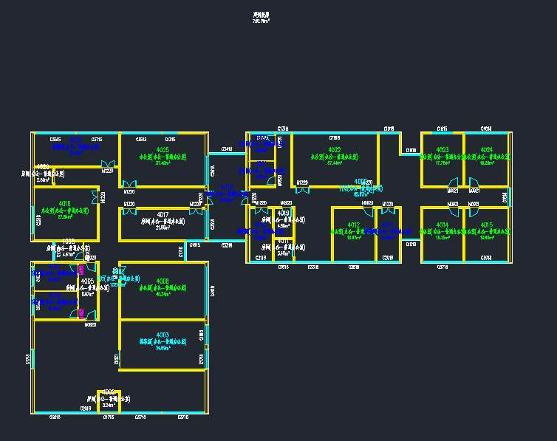
4层平面
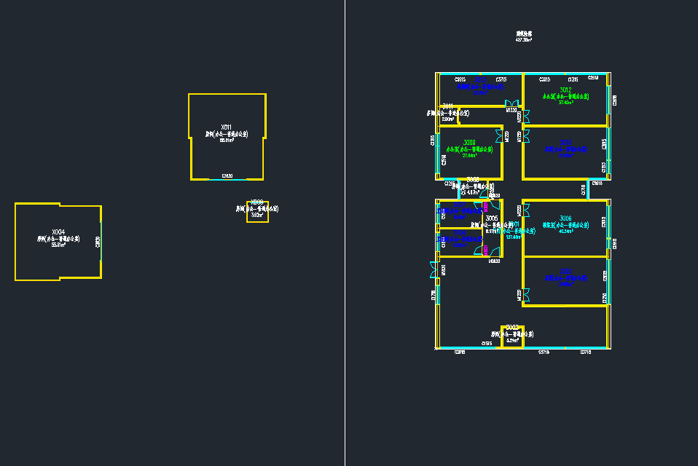
5层平面
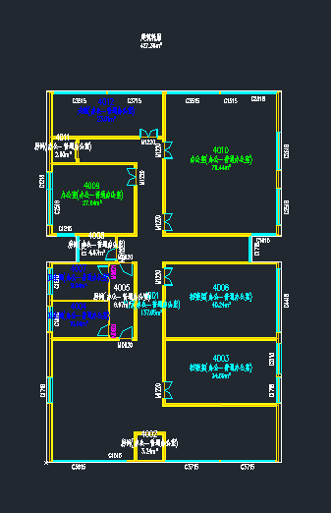
6层平面

1层平面
2层平面
3层平面
4层平面
5层平面
6层平面

工程材料
材料名称 | 导热系数λ | 蓄热系数S | 密度ρ | 比热容Cp | 蒸汽渗透系数u | 备注
材料名称 | W/(m.K) | W/(㎡.K) | kg/m³ | J/(kg.K) | g/(m.h.kPa) | 备注
水泥砂浆 | 0.930 | 11.370 | 1800.0 | 1050.0 | 0.0210 | 来源：《民用建筑热工设计规范》GB50176-2016
石灰砂浆 | 0.810 | 10.070 | 1600.0 | 1050.0 | 0.0443 | 来源：《民用建筑热工设计规范》GB50176-2016
钢筋混凝土 | 1.740 | 17.200 | 2500.0 | 920.0 | 0.0158 | 来源：《民用建筑热工设计规范》GB50176-2016
挤塑聚苯乙烯泡沫塑料（带表皮） | 0.030 | 0.340 | 35.0 | 1380.0 | 0.0000 | 来源：《民用建筑热工设计规范》GB50176-2016，蒸汽渗透系数没有给出
混凝土多孔砖(190六孔砖） | 0.750 | 7.490 | 1450.0 | 709.4 | 0.0000
防水层L | 0.170 | 0.122 | 1.2 | 1005.0 | 0.0140
硬泡聚氨酯板PUR（ρ≥35） | 0.024 | 4.293 | 35.0 | 1185.0 | 0.0130 | K≤0.024 W/（m·k）；燃烧性能等级：B2级；导热系数修正系数依据：附表A.3；
硬泡聚氨酯板PIR（ρ≥30） | 0.024 | 6.321 | 30.0 | 1263.0 | 0.0140 | K≤0.024 W/（m·k）；燃烧性能等级：B2级；同上；
岩棉保温板（ρ≥140） | 0.040 | 0.428 | 140.0 | 2515.0 | 0.0000 | K≤0.04 W/（m·k）；燃烧性能等级：A1级；同上；
酚醛泡沫板（ρ≥35） | 0.024 | 2.523 | 35.0 | 2515.0 | 0.0042 | K≤0.024 W/（m·k）；燃烧性能等级：B1级；同上；
混合砂浆L | 0.870 | 10.627 | 1700.0 | 1050.0 | 0.0230
聚合物增强砂浆L | 0.870 | 10.627 | 1700.0 | 1050.0 | 0.0120
砂浆找平层L | 0.290 | 4.706 | 1000.0 | 1050.0 | 0.0080
承重空心砖墙L | 0.580 | 8.928 | 1800.0 | 1050.0 | 0.0100
白灰砂浆L | 0.810 | 10.551 | 1800.0 | 1050.0 | 0.0140

围护结构作法简要说明
1. 屋顶构造：屋顶构造一：（由上到下）
防水层L 10mm＋硬泡聚氨酯板PUR（ρ≥35） 20mm＋硬泡聚氨酯板PIR（ρ≥30） 100mm＋岩棉保温板（ρ≥140） 100mm＋酚醛泡沫板（ρ≥35） 120mm＋混合砂浆L 20mm

2. 外墙构造：外墙构造一：（由外到内）
聚合物增强砂浆L 6mm＋岩棉保温板（ρ≥140） 120mm＋砂浆找平层L 50mm＋承重空心砖墙L 200mm＋白灰砂浆L 15mm

3. 外窗构造：铝塑复合型材+6Low-E+12A+6mm白透中空玻璃：
传热系数2.100W/m^2.K，自身遮阳系数0.310

体形系数
外表面积 | 20185.00
建筑体积 | 69627.83
体形系数 | 0.29

窗墙比

窗墙比
朝向 | 立面 | 窗面积(㎡) | 墙面积(㎡) | 窗墙比
南向 | 南-默认立面 | 427.32 | 1143.97 | 0.37
北向 | 北-默认立面 | 699.09 | 2830.12 | 0.25
东向 | 东-默认立面 | 543.62 | 1749.88 | 0.31
西向 | 西-默认立面 | 849.77 | 2679.81 | 0.32

外窗表
朝向 | 立面 | 编号 | 尺寸 | 楼层 | 数量 | 单个面积  （㎡） | 合计面积  （㎡）
南向 | 南-默认立面  427.32 | C22225 | 22.20×2.50 | 2~3 | 2 | 55.50 | 111.00
南向 | 南-默认立面  427.32 | C28925 | 28.90×2.50 | 2~3 | 2 | 72.25 | 144.50
南向 | 南-默认立面  427.32 | C3025 | 3.00×2.50 | 2~3 | 4 | 7.50 | 30.00
南向 | 南-默认立面  427.32 | C5025 | 5.00×2.50 | 2~3 | 4 | 12.50 | 50.00
南向 | 南-默认立面  427.32 | C6025 | 6.00×2.50 | 2~3 | 2 | 15.00 | 30.00
南向 | 南-默认立面  427.32 | HC6015 | 0.79×1.50 | 1 | 2 | 1.18 | 2.37
南向 | 南-默认立面  427.32 | HC6015 | 2.16×1.50 | 1~3 | 6 | 3.25 | 19.48
南向 | 南-默认立面  427.32 | HC6015 | 1.99×1.50 | 2~3 | 4 | 2.99 | 11.95
南向 | 南-默认立面  427.32 | HC6215 | 2.16×1.50 | 2~3 | 4 | 3.25 | 12.98
南向 | 南-默认立面  427.32 | HC6215 | 0.17×1.50 | 2~3 | 4 | 0.26 | 1.04
南向 | 南-默认立面  427.32 | HC9715 | 2.16×1.50 | 1 | 4 | 3.25 | 12.98
南向 | 南-默认立面  427.32 | HC9715 | 0.34×1.50 | 1 | 2 | 0.51 | 1.02
北向 | 北-默认立面  699.09 | C10720 | 10.70×2.00 | 2~3 | 2 | 21.40 | 42.80
北向 | 北-默认立面  699.09 | C20725 | 20.70×2.50 | 2~3 | 2 | 51.75 | 103.50
北向 | 北-默认立面  699.09 | C3025 | 3.00×2.50 | 2~4 | 7 | 7.50 | 52.50
北向 | 北-默认立面  699.09 | C3030 | 3.00×3.00 | 2~3 | 2 | 9.00 | 18.00
北向 | 北-默认立面  699.09 | C4030 | 4.00×3.00 | 2 | 1 | 12.00 | 12.00
北向 | 北-默认立面  699.09 | C6025 | 6.00×2.50 | 2~4 | 8 | 15.00 | 120.00
北向 | 北-默认立面  699.09 | C6025 | 6.00×2.50 | 2~4 | 14 | 15.00 | 210.00
北向 | 北-默认立面  699.09 | C6025 | 6.00×3.00 | 3 | 1 | 18.00 | 18.00
北向 | 北-默认立面  699.09 | HC6015 | 1.99×1.50 | 1 | 2 | 2.99 | 5.97
北向 | 北-默认立面  699.09 | HC6015 | 2.16×1.50 | 1~3 | 10 | 3.25 | 32.46
北向 | 北-默认立面  699.09 | HC6015 | 1.82×1.50 | 1 | 2 | 2.73 | 5.45
北向 | 北-默认立面  699.09 | HC6015 | 0.79×1.50 | 2~3 | 4 | 1.18 | 4.74
北向 | 北-默认立面  699.09 | HC6115 | 0.35×1.50 | 1 | 2 | 0.52 | 1.04
北向 | 北-默认立面  699.09 | HC6215 | 1.72×1.50 | 1 | 2 | 2.57 | 5.15
北向 | 北-默认立面  699.09 | HC6215 | 2.16×1.50 | 1 | 4 | 3.25 | 12.98
北向 | 北-默认立面  699.09 | HC6215 | 0.17×1.50 | 1 | 2 | 0.26 | 0.52
北向 | 北-默认立面  699.09 | HC9715 | 2.16×1.50 | 2~3 | 16 | 3.25 | 51.94
北向 | 北-默认立面  699.09 | HC9715 | 0.34×1.50 | 2~3 | 4 | 0.51 | 2.04
东向 | 东-默认立面  543.62 |  | 4.00×3.00 | 3 | 1 | 12.00 | 12.00
东向 | 东-默认立面  543.62 | C3025 | 3.00×2.50 | 2~3 | 2 | 7.50 | 15.00
东向 | 东-默认立面  543.62 | C4025 | 4.00×2.50 | 2~3 | 6 | 10.00 | 60.00
东向 | 东-默认立面  543.62 | C4030 | 4.00×3.00 | 2 | 1 | 12.00 | 12.00
东向 | 东-默认立面  543.62 | C4030 | 4.00×3.00 | 2~3 | 2 | 12.00 | 24.00
东向 | 东-默认立面  543.62 | C5025 | 5.00×2.50 | 2~3 | 10 | 12.50 | 125.00
东向 | 东-默认立面  543.62 | C6025 | 6.00×2.50 | 2~4 | 6 | 15.00 | 90.00
东向 | 东-默认立面  543.62 | C6025 | 6.00×2.50 | 2~3 | 4 | 15.00 | 60.00
东向 | 东-默认立面  543.62 | C6030 | 6.00×3.00 | 2~3 | 4 | 18.00 | 72.00
东向 | 东-默认立面  543.62 | HC6015 | 2.16×1.50 | 1 | 6 | 3.25 | 19.48
东向 | 东-默认立面  543.62 | HC6015 | 1.25×1.50 | 1 | 2 | 1.88 | 3.76
东向 | 东-默认立面  543.62 | HC6015 | 0.85×1.50 | 1 | 2 | 1.27 | 2.55
东向 | 东-默认立面  543.62 | HC6015 | 1.82×1.50 | 2~3 | 4 | 2.73 | 10.91
东向 | 东-默认立面  543.62 | HC6115 | 0.35×1.50 | 2~3 | 4 | 0.52 | 2.08
东向 | 东-默认立面  543.62 | HC6115 | 2.16×1.50 | 2~3 | 8 | 3.25 | 25.97
东向 | 东-默认立面  543.62 | HC6115 | 1.48×1.50 | 2~3 | 4 | 2.22 | 8.89
西向 | 西-默认立面  849.77 | C3025 | 3.00×2.50 | 2~4 | 5 | 7.50 | 37.50
西向 | 西-默认立面  849.77 | C4025 | 4.00×2.50 | 2~4 | 3 | 10.00 | 30.00
西向 | 西-默认立面  849.77 | C4025 | 4.00×2.50 | 3 | 1 | 10.00 | 10.00
西向 | 西-默认立面  849.77 | C4030 | 4.00×3.00 | 2 | 1 | 12.00 | 12.00
西向 | 西-默认立面  849.77 | C5025 | 5.00×2.50 | 2~3 | 4 | 12.50 | 50.00
西向 | 西-默认立面  849.77 | C5030 | 5.00×3.00 | 2~3 | 6 | 15.00 | 90.00
西向 | 西-默认立面  849.77 | C6025 | 6.00×2.50 | 2~4 | 21 | 15.00 | 315.00
西向 | 西-默认立面  849.77 | C6025 | 6.00×2.50 | 2~3 | 5 | 15.00 | 75.00
西向 | 西-默认立面  849.77 | C6030 | 6.00×3.00 | 2~3 | 5 | 18.00 | 90.00
西向 | 西-默认立面  849.77 | C6040 | 6.00×4.00 | 2~3 | 2 | 24.00 | 48.00
西向 | 西-默认立面  849.77 | HC6015 | 1.25×1.50 | 2~3 | 4 | 1.88 | 7.51
西向 | 西-默认立面  849.77 | HC6015 | 0.85×1.50 | 2~3 | 4 | 1.27 | 5.10
西向 | 西-默认立面  849.77 | HC6015 | 2.16×1.50 | 2~3 | 8 | 3.25 | 25.97
西向 | 西-默认立面  849.77 | HC6115 | 2.16×1.50 | 1 | 4 | 3.25 | 12.98
西向 | 西-默认立面  849.77 | HC6115 | 1.48×1.50 | 1 | 2 | 2.22 | 4.44
西向 | 西-默认立面  849.77 | HC6215 | 1.72×1.50 | 2~3 | 4 | 2.57 | 10.29
西向 | 西-默认立面  849.77 | HC6215 | 2.16×1.50 | 2~3 | 4 | 3.25 | 12.98
西向 | 西-默认立面  849.77 | HC9715 | 2.16×1.50 | 1 | 4 | 3.25 | 12.98

天窗

天窗屋顶比
本工程无此项内容

天窗类型
本工程无此项内容

屋顶构造

屋顶构造一
材料名称  （由上到下） | 厚度δ | 导热系数λ | 蓄热系数S | 修正系数 | 热阻R | 热惰性指标
材料名称  （由上到下） | (mm) | W/(m.K) | W/(㎡.K) | α | (㎡K)/W | D=R*S
防水层L | 10 | 0.170 | 0.122 | 1.00 | 0.059 | 0.007
硬泡聚氨酯板PUR（ρ≥35） | 20 | 0.024 | 4.293 | 1.00 | 0.833 | 3.578
硬泡聚氨酯板PIR（ρ≥30） | 100 | 0.024 | 6.321 | 1.00 | 4.167 | 26.338
岩棉保温板（ρ≥140） | 100 | 0.040 | 0.428 | 1.00 | 2.500 | 1.070
酚醛泡沫板（ρ≥35） | 120 | 0.024 | 2.523 | 1.00 | 5.000 | 12.615
混合砂浆L | 20 | 0.870 | 10.627 | 1.00 | 0.023 | 0.244
各层之和∑ | 370 | － | － | － | 12.582 | 43.851
外表面太阳辐射吸收系数 | 0.75[默认]
传热系数K=1/(0.15+∑R) | 0.08
数据来源 | 辽宁居住规范11页
标准依据 | 《绿色建筑评价标准》GB/T 50378-2019第7.2.4条、《公共建筑节能设计标准》GB50189-2015第3.3.1条
标准要求 | K≤0.41,S≤0.30或K≤0.36,0.30<S≤0.50
结论 | 满足

外墙构造

外墙相关构造

外墙构造一
材料名称  （由外到内） | 厚度δ | 导热系数λ | 蓄热系数S | 修正系数 | 热阻R | 热惰性指标
材料名称  （由外到内） | (mm) | W/(m.K) | W/(㎡.K) | α | (㎡K)/W | D=R*S
聚合物增强砂浆L | 6 | 0.870 | 10.627 | 1.00 | 0.007 | 0.073
岩棉保温板（ρ≥140） | 120 | 0.040 | 0.428 | 1.00 | 3.000 | 1.284
砂浆找平层L | 50 | 0.290 | 4.706 | 1.00 | 0.172 | 0.811
承重空心砖墙L | 200 | 0.580 | 8.928 | 1.00 | 0.345 | 3.079
白灰砂浆L | 15 | 0.810 | 10.551 | 1.00 | 0.019 | 0.195
各层之和∑ | 391 | － | － | － | 3.543 | 5.443
外表面太阳辐射吸收系数 | 0.75[默认]
传热系数K=1/(0.15+∑R) | 0.27
数据来源 | 辽宁居住规范24页

热桥柱构造一
材料名称  （由外到内） | 厚度δ | 导热系数λ | 蓄热系数S | 修正系数 | 热阻R | 热惰性指标
材料名称  （由外到内） | (mm) | W/(m.K) | W/(㎡.K) | α | (㎡K)/W | D=R*S
水泥砂浆 | 20 | 0.930 | 11.370 | 1.00 | 0.022 | 0.245
挤塑聚苯乙烯泡沫塑料（带表皮） | 20 | 0.030 | 0.340 | 1.20 | 0.556 | 0.227
水泥砂浆 | 20 | 0.930 | 11.370 | 1.00 | 0.022 | 0.245
钢筋混凝土 | 200 | 1.740 | 17.200 | 1.00 | 0.115 | 1.977
石灰砂浆 | 20 | 0.810 | 10.070 | 1.00 | 0.025 | 0.249
各层之和∑ | 280 | － | － | － | 0.738 | 2.941
外表面太阳辐射吸收系数 | 0.75[默认]
传热系数K=1/(0.15+∑R) | 1.13

外墙主断面传热系数的修正系数ψ
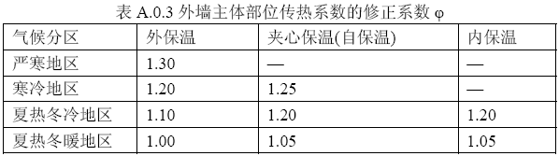

外墙平均热工特性
1. 南向
构造名称 | 构件  类型 | 面积(㎡) | 面积所占比例 | 传热系数K  W / (㎡K) | 热惰性指标D | 太阳辐射吸收系数
外墙构造一 | 主墙体 | 716.65 | 1.000 | 0.27 | 5.44 | 0.75
凸窗外窗比（%） | 0%
考虑线性热桥后K | 0.27 × 1.20 = 0.32
2. 北向
构造名称 | 构件  类型 | 面积(㎡) | 面积所占比例 | 传热系数K  W / (㎡K) | 热惰性指标D | 太阳辐射吸收系数
外墙构造一 | 主墙体 | 2125.02 | 1.000 | 0.27 | 5.44 | 0.75
凸窗外窗比（%） | 0%
考虑线性热桥后K | 0.27 × 1.20 = 0.32
3. 东向
构造名称 | 构件  类型 | 面积(㎡) | 面积所占比例 | 传热系数K  W / (㎡K) | 热惰性指标D | 太阳辐射吸收系数
外墙构造一 | 主墙体 | 1206.26 | 1.000 | 0.27 | 5.44 | 0.75
凸窗外窗比（%） | 0%
考虑线性热桥后K | 0.27 × 1.20 = 0.32
4. 西向
构造名称 | 构件  类型 | 面积(㎡) | 面积所占比例 | 传热系数K  W / (㎡K) | 热惰性指标D | 太阳辐射吸收系数
外墙构造一 | 主墙体 | 1830.03 | 1.000 | 0.27 | 5.44 | 0.75
凸窗外窗比（%） | 0%
考虑线性热桥后K | 0.27 × 1.20 = 0.32
5. 总体
构造名称 | 构件  类型 | 面积(㎡) | 面积所占比例 | 传热系数K  W / (㎡K) | 热惰性指标D | 太阳辐射吸收系数
外墙构造一 | 主墙体 | 5877.97 | 1.000 | 0.27 | 5.44 | 0.75
凸窗外窗比（%） | 0%
考虑线性热桥后K | 0.27 × 1.20 = 0.32
标准依据 | 《绿色建筑评价标准》GB/T 50378-2019第7.2.4条、《公共建筑节能设计标准》GB50189-2015第3.3.1条
标准要求 | K≤0.45,S≤0.30或K≤0.41,0.30<S≤0.50
结论 | 满足

外窗热工

外窗构造
序号 | 构造名称 | 构造编号 | 传热系数 | 太阳得热系数 | 可见光透射比 | 备注
1 | 铝塑复合型材+6Low-E+12A+6mm白透中空玻璃 | 18 | 2.10 | 0.27 | 0.800

外遮阳类型
已启用环境遮阳

平板遮阳

序号 | 编号 | 水平挑出Ah (m) | 距离上沿Eh (m) | 垂直挑出Av (m) | 距离边沿Ev (m) | 挡板高Dh (m) | 挡板透射η*
1 | 平板遮阳0 | 0.500 | 0.000 | 0.000 | 0.000 | 0.000 | 0.000

百叶遮阳
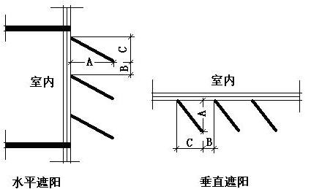
序号 | 编号 | 挑出  A (m) | 百叶间距  D (m) | 下垂  C (m)
1 | 百叶遮阳0 | 0.200 | 0.400 | 0.200

平均传热系数
1. 南向：
南-默认立面
序号 | 门窗编号 | 楼层 | 数量 | 单个面积（㎡） | 总面积（㎡） | 构造编号 | 传热系数
1 | C22225 | 2~3 | 2 | 55.500 | 111.000 | 18 | 2.100
2 | C28925 | 2~3 | 2 | 72.250 | 144.500 | 18 | 2.100
3 | C3025 | 2~3 | 4 | 7.500 | 30.000 | 18 | 2.100
4 | C5025 | 2~3 | 4 | 12.500 | 50.000 | 18 | 2.100
5 | C6025 | 2~3 | 2 | 15.000 | 30.000 | 18 | 2.100
6 | HC6015 | 1 | 2 | 1.184 | 2.368 | 18 | 2.100
7 | HC6015 | 1~3 | 6 | 3.246 | 19.476 | 18 | 2.100
8 | HC6015 | 2~3 | 4 | 2.987 | 11.948 | 18 | 2.100
9 | HC6215 | 2~3 | 4 | 3.246 | 12.984 | 18 | 2.100
10 | HC6215 | 2~3 | 4 | 0.259 | 1.037 | 18 | 2.100
11 | HC9715 | 1 | 4 | 3.246 | 12.984 | 18 | 2.100
12 | HC9715 | 1 | 2 | 0.511 | 1.021 | 18 | 2.100
立面总面积(㎡) |  |  | 427.318 | 立面平均传热系数 |  |  | 2.100
2. 北向：
北-默认立面
序号 | 门窗编号 | 楼层 | 数量 | 单个面积（㎡） | 总面积（㎡） | 构造编号 | 传热系数
1 | C10720 | 2~3 | 2 | 21.400 | 42.800 | 18 | 2.100
2 | C20725 | 2~3 | 2 | 51.750 | 103.500 | 18 | 2.100
3 | C3025 | 2~4 | 7 | 7.500 | 52.500 | 18 | 2.100
4 | C3030 | 2~3 | 2 | 9.000 | 18.000 | 18 | 2.100
5 | C4030 | 2 | 1 | 12.000 | 12.000 | 18 | 2.100
6 | C6025 | 2~4 | 8 | 15.000 | 120.000 | 18 | 2.100
7 | C6025 | 2~4 | 14 | 15.000 | 210.000 | 18 | 2.100
8 | C6025 | 3 | 1 | 18.000 | 18.000 | 18 | 2.100
9 | HC6015 | 1 | 2 | 2.987 | 5.974 | 18 | 2.100
10 | HC6015 | 1~3 | 10 | 3.246 | 32.460 | 18 | 2.100
11 | HC6015 | 1 | 2 | 2.727 | 5.453 | 18 | 2.100
12 | HC6015 | 2~3 | 4 | 1.184 | 4.736 | 18 | 2.100
13 | HC6115 | 1 | 2 | 0.520 | 1.039 | 18 | 2.100
14 | HC6215 | 1 | 2 | 2.574 | 5.147 | 18 | 2.100
15 | HC6215 | 1 | 4 | 3.246 | 12.984 | 18 | 2.100
16 | HC6215 | 1 | 2 | 0.259 | 0.518 | 18 | 2.100
17 | HC9715 | 2~3 | 16 | 3.246 | 51.937 | 18 | 2.100
18 | HC9715 | 2~3 | 4 | 0.511 | 2.043 | 18 | 2.100
立面总面积(㎡) |  |  | 699.092 | 立面平均传热系数 |  |  | 2.100

3. 东向：
东-默认立面
序号 | 门窗编号 | 楼层 | 数量 | 单个面积（㎡） | 总面积（㎡） | 构造编号 | 传热系数
1 |  | 3 | 1 | 12.000 | 12.000 | 18 | 2.100
2 | C3025 | 2~3 | 2 | 7.500 | 15.000 | 18 | 2.100
3 | C4025 | 2~3 | 6 | 10.000 | 60.000 | 18 | 2.100
4 | C4030 | 2 | 1 | 12.000 | 12.000 | 18 | 2.100
5 | C4030 | 2~3 | 2 | 12.000 | 24.000 | 18 | 2.100
6 | C5025 | 2~3 | 10 | 12.500 | 125.000 | 18 | 2.100
7 | C6025 | 2~4 | 6 | 15.000 | 90.000 | 18 | 2.100
8 | C6025 | 2~3 | 4 | 15.000 | 60.000 | 18 | 2.100
9 | C6030 | 2~3 | 4 | 18.000 | 72.000 | 18 | 2.100
10 | HC6015 | 1 | 6 | 3.246 | 19.476 | 18 | 2.100
11 | HC6015 | 1 | 2 | 1.878 | 3.757 | 18 | 2.100
12 | HC6015 | 1 | 2 | 1.275 | 2.549 | 18 | 2.100
13 | HC6015 | 2~3 | 4 | 2.727 | 10.906 | 18 | 2.100
14 | HC6115 | 2~3 | 4 | 0.520 | 2.078 | 18 | 2.100
15 | HC6115 | 2~3 | 8 | 3.246 | 25.968 | 18 | 2.100
16 | HC6115 | 2~3 | 4 | 2.222 | 8.890 | 18 | 2.100
立面总面积(㎡) |  |  | 543.624 | 立面平均传热系数 |  |  | 2.100

4. 西向：
西-默认立面
序号 | 门窗编号 | 楼层 | 数量 | 单个面积（㎡） | 总面积（㎡） | 构造编号 | 传热系数
1 | C3025 | 2~4 | 5 | 7.500 | 37.500 | 18 | 2.100
2 | C4025 | 2~4 | 3 | 10.000 | 30.000 | 18 | 2.100
3 | C4025 | 3 | 1 | 10.000 | 10.000 | 18 | 2.100
4 | C4030 | 2 | 1 | 12.000 | 12.000 | 18 | 2.100
5 | C5025 | 2~3 | 4 | 12.500 | 50.000 | 18 | 2.100
6 | C5030 | 2~3 | 6 | 15.000 | 90.000 | 18 | 2.100
7 | C6025 | 2~4 | 21 | 15.000 | 315.000 | 18 | 2.100
8 | C6025 | 2~3 | 5 | 15.000 | 75.000 | 18 | 2.100
9 | C6030 | 2~3 | 5 | 18.000 | 90.000 | 18 | 2.100
10 | C6040 | 2~3 | 2 | 24.000 | 48.000 | 18 | 2.100
11 | HC6015 | 2~3 | 4 | 1.878 | 7.513 | 18 | 2.100
12 | HC6015 | 2~3 | 4 | 1.275 | 5.098 | 18 | 2.100
13 | HC6015 | 2~3 | 8 | 3.246 | 25.968 | 18 | 2.100
14 | HC6115 | 1 | 4 | 3.246 | 12.984 | 18 | 2.100
15 | HC6115 | 1 | 2 | 2.222 | 4.445 | 18 | 2.100
16 | HC6215 | 2~3 | 4 | 2.574 | 10.295 | 18 | 2.100
17 | HC6215 | 2~3 | 4 | 3.246 | 12.984 | 18 | 2.100
18 | HC9715 | 1 | 4 | 3.246 | 12.984 | 18 | 2.100
立面总面积(㎡) |  |  | 849.772 | 立面平均传热系数 |  |  | 2.100

综合太阳得热系数
1. 南向：
南-默认立面
序号 | 门窗编号 | 楼层 | 数量 | 单个面积（㎡） | 总面积（㎡） | 构造编号 | 窗太阳得热系数 | 外遮阳编号 | 外遮阳系数(含环境遮阳) | 综合太阳得热系数
1 | C22225 | 2~3 | 2 | 55.500 | 111.000 | 18 | 0.270 |  | 1.000 | 0.270
2 | C28925 | 2~3 | 2 | 72.250 | 144.500 | 18 | 0.270 |  | 1.000 | 0.270
3 | C3025 | 2~3 | 4 | 7.500 | 30.000 | 18 | 0.270 |  | 1.000 | 0.270
4 | C5025 | 2~3 | 4 | 12.500 | 50.000 | 18 | 0.270 | 百叶遮阳0 | 1.000 | 0.270
5 | C6025 | 2~3 | 2 | 15.000 | 30.000 | 18 | 0.270 | 百叶遮阳0 | 1.000 | 0.270
6 | HC6015 | 1 | 2 | 1.184 | 2.368 | 18 | 0.270 |  | 1.000 | 0.270
7 | HC6015 | 1~3 | 6 | 3.246 | 19.476 | 18 | 0.270 |  | 1.000 | 0.270
8 | HC6015 | 2~3 | 4 | 2.987 | 11.948 | 18 | 0.270 |  | 1.000 | 0.270
9 | HC6215 | 2~3 | 4 | 3.246 | 12.984 | 18 | 0.270 |  | 1.000 | 0.270
10 | HC6215 | 2~3 | 4 | 0.259 | 1.037 | 18 | 0.270 |  | 1.000 | 0.270
11 | HC9715 | 1 | 4 | 3.246 | 12.984 | 18 | 0.270 |  | 1.000 | 0.270
12 | HC9715 | 1 | 2 | 0.511 | 1.021 | 18 | 0.270 |  | 1.000 | 0.270
立面总面积(㎡) |  |  |  |  | 427.318 | 综合太阳得热系数 |  |  | 1.000 | 0.270
2. 北向：
北-默认立面
序号 | 门窗编号 | 楼层 | 数量 | 单个面积（㎡） | 总面积（㎡） | 构造编号 | 窗太阳得热系数 | 外遮阳编号 | 外遮阳系数(含环境遮阳) | 综合太阳得热系数
1 | C10720 | 2~3 | 2 | 21.400 | 42.800 | 18 | 0.270 | 平板遮阳0 | 1.000 | 0.270
2 | C20725 | 2~3 | 2 | 51.750 | 103.500 | 18 | 0.270 |  | 1.000 | 0.270
3 | C3025 | 2~4 | 7 | 7.500 | 52.500 | 18 | 0.270 |  | 1.000 | 0.270
4 | C3030 | 2~3 | 2 | 9.000 | 18.000 | 18 | 0.270 |  | 1.000 | 0.270
5 | C4030 | 2 | 1 | 12.000 | 12.000 | 18 | 0.270 |  | 1.000 | 0.270
6 | C6025 | 2~4 | 8 | 15.000 | 120.000 | 18 | 0.270 | 平板遮阳0 | 1.000 | 0.270
7 | C6025 | 2~4 | 14 | 15.000 | 210.000 | 18 | 0.270 |  | 1.000 | 0.270
8 | C6025 | 3 | 1 | 18.000 | 18.000 | 18 | 0.270 |  | 1.000 | 0.270
9 | HC6015 | 1 | 2 | 2.987 | 5.974 | 18 | 0.270 |  | 1.000 | 0.270
10 | HC6015 | 1~3 | 10 | 3.246 | 32.460 | 18 | 0.270 |  | 1.000 | 0.270
11 | HC6015 | 1 | 2 | 2.727 | 5.453 | 18 | 0.270 |  | 1.000 | 0.270
12 | HC6015 | 2~3 | 4 | 1.184 | 4.736 | 18 | 0.270 |  | 1.000 | 0.270
13 | HC6115 | 1 | 2 | 0.520 | 1.039 | 18 | 0.270 |  | 1.000 | 0.270
14 | HC6215 | 1 | 2 | 2.574 | 5.147 | 18 | 0.270 |  | 1.000 | 0.270
15 | HC6215 | 1 | 4 | 3.246 | 12.984 | 18 | 0.270 |  | 1.000 | 0.270
16 | HC6215 | 1 | 2 | 0.259 | 0.518 | 18 | 0.270 |  | 1.000 | 0.270
17 | HC9715 | 2~3 | 16 | 3.246 | 51.937 | 18 | 0.270 |  | 1.000 | 0.270
18 | HC9715 | 2~3 | 4 | 0.511 | 2.043 | 18 | 0.270 |  | 1.000 | 0.270
立面总面积(㎡) |  |  |  |  | 699.092 | 综合太阳得热系数 |  |  | 1.000 | 0.270

3. 东向：
东-默认立面
序号 | 门窗编号 | 楼层 | 数量 | 单个面积（㎡） | 总面积（㎡） | 构造编号 | 窗太阳得热系数 | 外遮阳编号 | 外遮阳系数(含环境遮阳) | 综合太阳得热系数
1 |  | 3 | 1 | 12.000 | 12.000 | 18 | 0.270 |  | 1.000 | 0.270
2 | C3025 | 2~3 | 2 | 7.500 | 15.000 | 18 | 0.270 |  | 1.000 | 0.270
3 | C4025 | 2~3 | 6 | 10.000 | 60.000 | 18 | 0.270 | 平板遮阳0 | 1.000 | 0.270
4 | C4030 | 2 | 1 | 12.000 | 12.000 | 18 | 0.270 |  | 1.000 | 0.270
5 | C4030 | 2~3 | 2 | 12.000 | 24.000 | 18 | 0.270 | 平板遮阳0 | 1.000 | 0.270
6 | C5025 | 2~3 | 10 | 12.500 | 125.000 | 18 | 0.270 |  | 1.000 | 0.270
7 | C6025 | 2~4 | 6 | 15.000 | 90.000 | 18 | 0.270 | 百叶遮阳0 | 1.000 | 0.270
8 | C6025 | 2~3 | 4 | 15.000 | 60.000 | 18 | 0.270 |  | 1.000 | 0.270
9 | C6030 | 2~3 | 4 | 18.000 | 72.000 | 18 | 0.270 |  | 1.000 | 0.270
10 | HC6015 | 1 | 6 | 3.246 | 19.476 | 18 | 0.270 |  | 1.000 | 0.270
11 | HC6015 | 1 | 2 | 1.878 | 3.757 | 18 | 0.270 |  | 1.000 | 0.270
12 | HC6015 | 1 | 2 | 1.275 | 2.549 | 18 | 0.270 |  | 1.000 | 0.270
13 | HC6015 | 2~3 | 4 | 2.727 | 10.906 | 18 | 0.270 |  | 1.000 | 0.270
14 | HC6115 | 2~3 | 4 | 0.520 | 2.078 | 18 | 0.270 |  | 1.000 | 0.270
15 | HC6115 | 2~3 | 8 | 3.246 | 25.968 | 18 | 0.270 |  | 1.000 | 0.270
16 | HC6115 | 2~3 | 4 | 2.222 | 8.890 | 18 | 0.270 |  | 1.000 | 0.270
立面总面积(㎡) |  |  |  |  | 543.624 | 综合太阳得热系数 |  |  | 1.000 | 0.270

4. 西向：
西-默认立面
序号 | 门窗编号 | 楼层 | 数量 | 单个面积（㎡） | 总面积（㎡） | 构造编号 | 窗太阳得热系数 | 外遮阳编号 | 外遮阳系数(含环境遮阳) | 综合太阳得热系数
1 | C3025 | 2~4 | 5 | 7.500 | 37.500 | 18 | 0.270 |  | 1.000 | 0.270
2 | C4025 | 2~4 | 3 | 10.000 | 30.000 | 18 | 0.270 |  | 1.000 | 0.270
3 | C4025 | 3 | 1 | 10.000 | 10.000 | 18 | 0.270 | 平板遮阳0 | 1.000 | 0.270
4 | C4030 | 2 | 1 | 12.000 | 12.000 | 18 | 0.270 |  | 1.000 | 0.270
5 | C5025 | 2~3 | 4 | 12.500 | 50.000 | 18 | 0.270 |  | 1.000 | 0.270
6 | C5030 | 2~3 | 6 | 15.000 | 90.000 | 18 | 0.270 |  | 1.000 | 0.270
7 | C6025 | 2~4 | 21 | 15.000 | 315.000 | 18 | 0.270 |  | 1.000 | 0.270
8 | C6025 | 2~3 | 5 | 15.000 | 75.000 | 18 | 0.270 | 平板遮阳0 | 1.000 | 0.270
9 | C6030 | 2~3 | 5 | 18.000 | 90.000 | 18 | 0.270 |  | 1.000 | 0.270
10 | C6040 | 2~3 | 2 | 24.000 | 48.000 | 18 | 0.270 |  | 1.000 | 0.270
11 | HC6015 | 2~3 | 4 | 1.878 | 7.513 | 18 | 0.270 |  | 1.000 | 0.270
12 | HC6015 | 2~3 | 4 | 1.275 | 5.098 | 18 | 0.270 |  | 1.000 | 0.270
13 | HC6015 | 2~3 | 8 | 3.246 | 25.968 | 18 | 0.270 |  | 1.000 | 0.270
14 | HC6115 | 1 | 4 | 3.246 | 12.984 | 18 | 0.270 |  | 1.000 | 0.270
15 | HC6115 | 1 | 2 | 2.222 | 4.445 | 18 | 0.270 |  | 1.000 | 0.270
16 | HC6215 | 2~3 | 4 | 2.574 | 10.295 | 18 | 0.270 |  | 1.000 | 0.270
17 | HC6215 | 2~3 | 4 | 3.246 | 12.984 | 18 | 0.270 |  | 1.000 | 0.270
18 | HC9715 | 1 | 4 | 3.246 | 12.984 | 18 | 0.270 |  | 1.000 | 0.270
立面总面积(㎡) |  |  |  |  | 849.772 | 综合太阳得热系数 |  |  | 1.000 | 0.270

总体热工性能
朝向 | 立面 | 面积 | 传热系数 | 综合太阳得热系数 | 窗墙比 | 标准要求 | 结论
南向 | 南-默认立面 | 427.32 | 2.10 | 0.27 | 0.37 | K≤2.20, SHGC≤0.43 | 满足
北向 | 北-默认立面 | 699.09 | 2.10 | 0.27 | 0.25 | K≤2.40, SHGC(不要求) | 满足
东向 | 东-默认立面 | 543.62 | 2.10 | 0.27 | 0.31 | K≤2.20, SHGC≤0.43 | 满足
西向 | 西-默认立面 | 849.77 | 2.10 | 0.27 | 0.32 | K≤2.20, SHGC≤0.43 | 满足
综合平均 |  | 2519.81 | 2.10 | 0.27 | 0.30
标准依据 | 《绿色建筑评价标准》GB/T 50378-2019第7.2.4条、《公共建筑节能设计标准》GB50189-2015第3.3.1条
标准要求 | 外窗传热系数比《公共建筑节能设计标准》GB50189-2015表3.3.1-3的要求提升10%
结论 | 满足
注：本表所统计的外窗包含凸窗。

规定性指标检查结论
序号 | 检查项 | 结论
1 | 天窗类型 | 无屋顶透光部分
2 | 屋顶构造 | 满足
3 | 外墙构造 | 满足
4 | 外窗热工 | 满足
结论 |  | 满足

□说明：本工程围护结构热工性能满足比《公共建筑节能设计标准》GB50189-2015的规定提高10%的要求，得10分。

节能检查：

